Resolución del Pleno del Instituto de Transparencia, Acceso a la Información Pública y Protección de Datos Personales del Estado de México y Municipios, con domicilio en Metepec, Estado de México; a diecisiete de agosto de dos mil veintidós.
VISTO el expediente formado con motivo del recurso de revisión 07784/INFOEM/IP/RR/2022, interpuesto por una persona usuaria del Sistema de Acceso a la Información (SAIMEX) que no proporcionó nombre o pseudónimo para ser identificado y quien en lo sucesivo será identificado en su calidad de RECURRENTE, en contra de la respuesta del Organismo Público Descentralizado para la Prestación de los Servicios de Agua Potable Alcantarillado y Saneamiento del Municipio de Metepec, en lo sucesivo el SUJETO OBLIGADO, se procede a dictar la presente resolución con base en los siguientes:
I. A N T E C E D E N T E S
1. Solicitud de acceso a la información. El diecinueve de abril de dos mil veintidós, el RECURRENTE presentó a través del Sistema de Acceso a la Información Mexiquense (SAIMEX), la solicitud de acceso a la información pública registrada con el número 01179/OASMETEPEC/IP/2022, mediante la cual requirió la información siguiente:
“Se solicita conocer el monto de todos los egresos del organismo con fecha de 25 de Marzo de 2022 así como el documento probatorio de todos los conceptos de cada gasto realizado y la factura correspondiente” (Sic)

Modalidad de Entrega: El RECURRENTE señaló como modalidad de entrega a través del Sistema de Acceso a la Información Mexiquense (SAIMEX).
2. Respuesta. El once de mayo de dos mil veintidós, el SUJETO OBLIGADO respondió a la solicitud de información en los términos siguientes:

“se anexa respuesta a su solicitud.” (Sic)

Pronunciamiento al que el SUJETO OBLIGADO adjuntó los archivos electrónicos descritos en el siguiente orden:
- “1179.pdf”: Contiene el memorándum No. OPDAPAS/SF/263/2022 del veintidós de abril de dos mil veintidós, suscrito y signado por el Subdirector de Finanzas por medio del cual, en su parte medular informó: “de acuerdo a la información proporcionada por el Departamento de Contabilidad a través del memorándum OPDAPAS/DC/016/2022, se informa que los egresos realizados por este Organismo el día 25 de marzo de 2022, es la cantidad de $ 406,116.00 (Cuatrocientos seis mil ciento dieciséis pesos 00/100 M.N). Memorandum al que adjuntó la factura con número de folio 234 por la cantidad de 406,116.00.

- “respuesta 1179.pdf”: Se trata del oficio OPDAPAS/UT/831/2022 del nueve de mayo de dos mil veintidós, suscrito y signado por la Titular de la Unidad de Transparencia por medio del cual remitió el memorándum número OPDAPAS/SF/263/2022.
3. Interposición del recurso de revisión. El once de mayo de dos mil veintidós el RECURRENTE inconforme con la respuesta, interpuso el recurso de revisión en el que expresó lo siguiente:
Acto impugnado:

“La respuesta proporcionada por el Sujeto Obligado." (Sic)

Razones o motivos de inconformidad:
“La respuesta proporcionada por el sujeto obligado está repleta de deficiencias al incumplir con diversas disposiciones explícitamente señaladas por la Ley de Transparencia y Acceso a la Información Pública. De conformidad con el artículo 6º, Apartado A, fracción I, en la interpretación del derecho de acceso a la información pública deberá prevalecer el principio de máxima publicidad, es decir, que toda la información en posesión de los sujetos obligados será pública, completa, oportuna y accesible, sujeta a un claro régimen de excepciones que deberán estar definidas y ser además legítimas y estrictamente necesarias en una sociedad democrática. Por lo tanto, se arriba que el derecho de acceso a la información se garantiza mediante el manejo y la conservación del patrimonio documental para posteriormente facilitar el acceso a la información en posesión de sujetos obligados. En relación directa con ello, resultan relevantes los artículos 4, 12, 18, 19 y 24 último párrafo de la Ley de Transparencia y Acceso a la Información Pública del Estado de México y Municipios Por otra parte, se estima que el Sujeto Obligado no dio cabal cumplimiento al procedimiento para la atención a las solicitudes de acceso a la información, establecido en los artículos 151, 160, 162, 163, 164, 165 y 166, de la Ley de Transparencia y Acceso a la Información Pública del Estado de México y Municipios. Siendo a su vez, el sujeto obligado omiso en las formalidades de clasificación de información en los casos procedentes, en términos de los artículos 47, 48, 49, fracciones II, VIII, IX, XII, XVI, 50, fracción X, 58, fracción V, 122, 130, 131, 133, 134, 135, 137, 140, 143 y 149 de la Ley referida con antelación. En este sentido, el sujeto obligado se encuentra constreñido a entregar la información solicitada, en los formatos que obren en sus archivos y por el medio de notificación seleccionado, siguiendo el procedimiento señalado en la propia Ley de Transparencia y Acceso a la Información Pública del Estado de México y Municipios. Por lo anteriormente expuesto se solicita al Pleno del Instituto de Transparencia, Acceso a la Información Pública y Protección de Datos Personales del Estado de México y Municipios tenga a bien ordenar al sujeto obligado de mérito la entrega de la información solicitada, en versión digital y pública, de ser el caso, en el formato en que se encuentre. Asimismo, de conformidad con el artículo 223 de la multicitada Ley de transparencia local, se solicita al Instituto dar vista a la Contraloría Interna y Órgano de Control y Vigilancia en términos de la Ley de Responsabilidades de los Servidores Públicos del Estado y Municipios, para que determine el grado de responsabilidad de quienes incumplan con las obligaciones de la Ley, al considerar posibles causas de responsabilidad administrativa por el incumplimiento a lo anteriormente expuesto, aunado a los supuestos normativos aplicables, previstos por el artículo 222 del mismo ordenamiento jurídico. No omito mencionar que el sujeto obligado omitió en su respuesta informar a los interesados el derecho y plazo que tienen para promover recurso de revisión, de acuerdo a lo señalado por el artículo 177 de la ley en mención. La respuesta proporcionada por el Sujeto Obligado, mencionan no haber recibido oficios en está fecha sin embargo en otra solicitud suben un archivo correspondiente a ese día, lo cual hace evidente la falta de interés en realizar la búsqueda exhaustiva de la documentación relativo a las solicitudes que reciben." (Sic)

4. Turno. De conformidad con el artículo 185 fracción I de la Ley de Transparencia y Acceso a la Información Pública del Estado de México y Municipios vigente, el presente recurso de revisión se turnó por el sistema electrónico del Instituto de Transparencia, Acceso a la Información Pública y Protección de Datos Personales del Estado de México y Municipios, a la Comisionada Guadalupe Ramírez Peña, a efecto de que analizara sobre su admisión o su desechamiento.
5. Admisión del Recurso de revisión. El dieciséis de mayo de dos mil veintidós, este Instituto de Transparencia, Acceso a la Información Pública y Protección de Datos Personales del Estado de México y Municipios, admitió a trámite el recurso de revisión, dando un plazo máximo de siete días hábiles para que las partes manifestaran lo que a su derecho resultara conveniente, ofrecieran pruebas, formularan alegatos y el SUJETO OBLIGADO presentara su informe justificado.
6. Manifestaciones. El SUJETO OBLIGADO no rindió informe justificado para manifestar lo que a su derecho asistiera y conviniera, por su parte, el RECURRENTE no realizó manifestaciones, no realizó alegatos, ni ofreció algún medio de prueba.
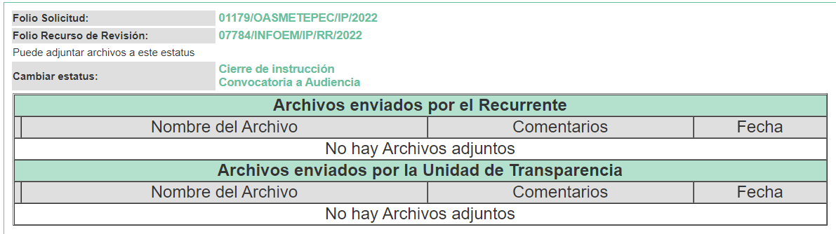
7. Cierre de instrucción. Una vez transcurrido el periodo otorgado a las partes para realizar sus manifestaciones y no habiendo documentos que integrar al expediente, el tres de agosto de dos mil veintidós, la Comisionada Ponente determinó el cierre de instrucción en términos de la fracción VI del artículo 185 de la Ley de Transparencia y Acceso a la Información Pública del Estado de México y Municipios.
8. Ampliación del plazo para emitir resolución. El tres de agosto de dos mil veintidós, este Instituto con fundamento en el artículo 181, párrafo tercero, de la Ley de Transparencia y Acceso a la Información Pública del Estado de México y Municipios, determinó ampliar el plazo para emitir la presente resolución.
Este organismo garante no pasa por alto justificar, que el plazo para emitir la resolución en el presente asunto encuentra justificación en el alto número de recursos de revisión recibidos dentro del primer semestre del año dos mil veintidós, que, en comparación con los recibidos el año pasado dentro del mismo periodo, se ha incrementado aproximadamente un 400%, circunstancia atípica que ha rebasado las capacidades técnicas y humanas del personal encargado de la proyección de las resoluciones a dichos medios de impugnación.

Por ello, es menester precisar que si bien se ha excedido el plazo para resolver el presente medio de impugnación, de conformidad con la ley de la materia, el plazo para emitir la resolución se encuentra justificado en los elementos para medir la razonabilidad de asuntos conforme a los parámetros establecidos por diversos órganos jurisdiccionales federales, aplicables también en procedimientos análogos, como el que nos ocupa.

Así, en términos de lo que establecen los artículos 8.1 y 25 de la Convención Americana sobre Derechos Humanos, los recursos deben ser sencillos y resolverse en el menor tiempo posible, tomando en consideración la dilación total del procedimiento; esto es, en un plazo razonable.

En ese sentido, el legislador fijó los términos procesales en las leyes, de manera general, sin que pudiera prever la variada gama de casos que son resueltos por los órganos jurisdiccionales o cuasi jurisdiccionales, tanto por la complejidad de los hechos, como por el número de casos que conocen.

Por ello, excepcionalmente, si un asunto es resuelto con posterioridad a los plazos señalados por la norma debe analizarse la razonabilidad del tiempo necesario para su resolución atentos a los siguientes criterios:

- Complejidad del Asunto: La complejidad de la prueba, la pluralidad de sujetos procesales, el tiempo transcurrido, las características y contexto del recurso.

- Actividad Procesal del interesado. Acciones u omisiones del interesado.

- Conducta de la Autoridad: Las Acciones u omisiones realizadas en el procedimiento. Así como si la autoridad actuó con la debida diligencia.

d) La afectación generada en la situación jurídica de la persona involucrada en el proceso: Violación a sus derechos humanos.

De modo que, cuando se trate de un asunto excepcional, por alguna o todas las características mencionadas; o bien, cuando el ingreso de asuntos al órgano jurisdiccional o cuasi jurisdiccional respectivo supere notoriamente al que podría considerarse normal, debe concluirse que es una excluyente de responsabilidad en relación con la actuación del funcionario, como ha acontecido en el caso que nos ocupa.

Argumento que encuentra sustento en la jurisprudencia P./J. 32/92 emitida por el Pleno de la Suprema Corte de Justicia de la Nación de rubro “TÉRMINOS PROCESALES. PARA DETERMINAR SI UN FUNCIONARIO JUDICIAL ACTUÓ INDEBIDAMENTE POR NO RESPETARLOS SE DEBE ATENDER AL PRESUPUESTO QUE CONSIDERÓ EL LEGISLADOR AL FIJARLOS Y LAS CARACTERÍSTICAS DEL CASO.”, visible en la Gaceta del Seminario Judicial de la Federación con el registro digital 205635.

Razones por las cuales cabe concluir que, la resolución al recurso de revisión se solventa hasta esta fecha, debido a que existe una excesiva carga de trabajo en desproporción a la capacidad de los recursos materiales y humanos con que cuenta este Instituto para atender la enorme demanda de usuarios que acuden para que se les garantice su Derecho de acceso a la información Pública y Protección de Datos Personales, aunado a la complejidad de los hechos a los que se refieren, así como al volumen del expediente, la extensión de los escritos y pruebas aportadas y desahogadas por las partes; lo que impide la tramitación de los recursos dentro de los términos legales previamente establecidos por la Ley, por tratarse de causas de fuerza mayor.
Al respecto, también son de considerar los criterios sostenidos por el Cuarto Tribunal Colegiado en Materia Administrativa del Primer Circuito, cuyos rubros y datos de identificación son los siguientes:

“PLAZO RAZONABLE PARA RESOLVER. DIMENSIÓN Y EFECTOS DE ESTE CONCEPTO CUANDO SE ADUCE EXCESIVA CARGA DE TRABAJO.” consultable en el Seminario Judicial de la Federación y su gaceta, con el registro digital 2002351.

“PLAZO RAZONABLE PARA RESOLVER. CONCEPTO Y ELEMENTOS QUE LO INTEGRAN A LA LUZ DEL DERECHO INTERNACIONAL DE LOS DERECHOS HUMANOS.”, visible en el Seminario Judicial de la Federación y su gaceta, con el registro digital 2002350.

Por ello, este organismo garante comprometido con la tutela de los derechos humanos confiados, señala que este exceso del plazo legal para resolver el presente asunto, resulta de carácter excepcional.
En razón de que fue debidamente sustanciado el expediente electrónico y no existe diligencia pendiente de desahogo, se emite la Resolución que conforme a Derecho proceda, de acuerdo con los siguientes:

II. C O N S I D E R A N D O S
Primero. Competencia. El Instituto de Transparencia, Acceso a la Información Pública y Protección de Datos Personales del Estado de México y Municipios, es competente para conocer y resolver el presente recurso de revisión interpuesto por la parte recurrente, conforme a lo dispuesto en los artículos 6, apartado A de la Constitución Política de los Estados Unidos Mexicanos; 5 párrafos trigésimo, trigésimo primero y trigésimo segundo fracciones IV y V de la Constitución Política del Estado Libre y Soberano de México; 2, fracción II; 29, 36 fracciones I y II; 176, 178, 181, 185, fracción I, 186 y 188 de la Ley Transparencia y Acceso a la Información Pública del Estado de México y Municipios; 9, fracciones I y XXIV y 11 del Reglamento Interior del Instituto de Transparencia, Acceso a la Información Pública y Protección de Datos Personales del Estado de México y Municipios.
Segundo. Oportunidad y Procedibilidad del Recurso de Revisión. Previo al estudio del fondo del asunto, se procede a analizar los requisitos de oportunidad y procedibilidad que debe reunir el recurso de revisión interpuesto, previstos en los artículos 178 y 180 de la Ley de Transparencia y Acceso a la Información Pública del Estado de México y Municipios.
El recurso de revisión fue interpuesto dentro del plazo de quince días hábiles, previsto en el artículo 178 de la Ley de Transparencia y Acceso a la Información Pública del Estado de México y Municipios, toda vez que el SUJETO OBLIGADO respondió a la solicitud de información el once de mayo de dos mil veintidós, mientras que el recurso de revisión se interpuso el once de mayo de dos mil veintidós, esto es, el mismo día hábil posterior en que tuvo conocimiento de la respuesta impugnada.
En este sentido, al considerar la fecha en que se formuló la solicitud y la fecha en que respondió a ésta el Sujeto Obligado; así como la fecha en que se interpuso el recurso de revisión, se concluye que el presente recurso de revisión se encuentra dentro de los márgenes temporales previstos las disposiciones legales referidas.
Sin que contraríe a lo anterior, el artículo 178 en análisis, refiere que el plazo de quince días hábiles se contará a partir del día siguiente de la fecha en que el afectado tuvo conocimiento de la resolución materia de impugnación, ya que ello debe entenderse para el efecto de que transcurrido dicho plazo ya no podrá presentarse el medio de impugnación o si es que se presenta, el mismo se considerará extemporáneo, no así cuando el medio de defensa se interponga antes de que comience a correr el plazo legal; tiene aplicación por analogía, la jurisprudencia 1ª. /J.41/2015, publicada en el Semanario Judicial de la Federación y su Gaceta, Libro 19, Junio de 2015, Tomo I, página 569 de la Décima época que lleva por rubro y texto los siguientes:
“RECURSO DE RECLAMACIÓN. SU INTERPOSICIÓN NO ES EXTEMPORÁNEA SI SE REALIZA ANTES DE QUE INICIE EL PLAZO PARA HACERLO.
Conforme al artículo 104, párrafo segundo, de la Ley de Amparo, el recurso de reclamación podrá interponerse por cualquiera de las partes, por escrito, dentro del término de tres días siguientes al en que surta efectos la notificación de la resolución impugnada. Ahora bien, dicho numeral sólo refiere que el aludido medio de defensa no puede hacerse valer después de tres días, por tanto, no impide que el escrito correspondiente se presente antes de iniciado ese término. De ahí que si dicho recurso se interpone antes de que inicie el plazo para hacerlo, su presentación no es extemporánea.”
Ahora bien, por cuanto hace a la procedibilidad del recurso de revisión, es de suma importancia señalar que la parte Recurrente, no señaló nombre o seudónimo con el cual desee ser identificado, como se advierte en el detalle de seguimiento del SAIMEX, no obstante lo anterior, no proporcionar el nombre no es motivo para archivar la solicitud de acceso a la información pública como concluida, conforme a lo previsto en el artículo 155, penúltimo párrafo de la Ley de Transparencia y Acceso a la Información Pública del Estado de México y Municipios que establece lo siguiente:
"Las solicitudes anónimas, con nombre incompleto o seudónimo serán procedentes para su trámite por parte del sujeto obligado ante quien se presente. No podrá requerirse información adicional con motivo del nombre proporcionado por el solicitante."
Asimismo, se acreditan los elementos formales exigidos por el artículo 180 de la Ley de Transparencia y Acceso a la Información Pública del Estado de México y Municipios, en atención a que fueron presentados mediante el formato visible en el SAIMEX.
Finalmente, se advierte que resulta procedente la interposición del recurso, según lo manifestado por el RECURRENTE en sus motivos de inconformidad, de acuerdo al artículo 179, fracción XIII del ordenamiento legal citado, que a la letra dice:
“Artículo 179. El recurso de revisión es un medio de protección que la Ley otorga a los particulares, para hacer valer su derecho de acceso a la información pública, y procederá en contra de las siguientes causas:
…
XIII. La falta, deficiencia o insuficiencia de la fundamentación y/o motivación de la respuesta; y,
…”
TERCERO. Materia de la revisión. De las constancias que integran el expediente electrónico se advierte que el tema sobre el que este Instituto se pronunciará será: verificar si la respuesta otorgada por el SUJETO OBLIGADO es adecuada y suficiente para satisfacer el derecho de acceso a la información pública de la RECURRENTE, o en su defecto, en caso de ser procedente, ordenar la entrega de información.
CUARTO. Estudio del asunto. En primer lugar es conveniente mencionar que de conformidad con el artículo 4, párrafo segundo de la Ley de Transparencia y Acceso a la Información Pública del Estado de México y Municipios, toda la información generada, obtenida, adquirida, transformada, administrada o en posesión de los Sujetos Obligados es pública y accesible de manera permanente a cualquier persona, privilegiando el principio de máxima publicidad de la información, y esta sólo podrá ser clasificada excepcionalmente como reservada temporalmente por razones de interés público, en los términos de las causas legítimas y estrictamente necesarias previstas por dicha Ley, es decir, que por regla general, toda la información generada, obtenida, adquirida, transmitida, administrada o en posesión de los Sujetos Obligados es pública, y de manera excepcional puede ser clasificada.
Por su parte, el artículo 24 en su último párrafo de la Ley de la Materia, dispone que los Sujetos Obligados sólo proporcionarán la información pública que generen, administren o posean en el ejercicio de sus atribuciones; por consiguiente, la información generada por los entes públicos, se encuentra a disposición de cualquier persona, lo que implica que es deber de los Sujetos Obligados, garantizar el Derecho de Acceso a la Información Pública.
En otras palabras, el derecho de acceso a la información pública, consiste en que la información solicitada conste en un documento en cualquiera de sus formas, a saber: expedientes, reportes, estudios, actas, resoluciones, oficios, correspondencia, acuerdos, directivas, directrices, circulares, contratos, convenios, instructivos, notas, memorandos, estadísticas o bien, cualquier otro registro que documente el ejercicio de las facultades, funciones y competencias de los Sujetos Obligados; los que, podrán estar en cualquier medio, sea escrito, impreso, sonoro, visual, electrónico, informático u holográfico de conformidad con el artículo 3, fracción XI de la Ley de la materia, el cual señala lo siguiente:

“Artículo 3. Para los efectos de la presente Ley se entenderá por:
…
XI. Documento: Los expedientes, reportes, estudios, actas, resoluciones, oficios, correspondencia, acuerdos, directivas, directrices, circulares, contratos, convenios, instructivos, notas, memorandos, estadísticas o bien, cualquier otro registro que documente el ejercicio de las facultades, funciones y competencias de los sujetos obligados, sus servidores públicos e integrantes, sin importar su fuente o fecha de elaboración. Los documentos podrán estar en cualquier medio, sea escrito, impreso, sonoro, visual, electrónico, informático u holográfico…” (Sic)

Siendo aplicable, el Criterio de interpretación en el orden administrativo número 0002-11, emitido por Acuerdo del Pleno del Instituto de Transparencia y Acceso a la Información Pública del Estado de México y Municipios; publicado en el Periódico Oficial del Gobierno del Estado Libre y Soberano de México “Gaceta del Gobierno”, el diecinueve de octubre de dos mil once, cuyo rubro y texto refieren lo siguiente:

“CRITERIO 0002-11
INFORMACIÓN PÚBLICA, CONCEPTO DE, EN MATERIA DE TRANSPARENCIA. INTERPRETACIÓN SISTEMÁTICA DE LOS ARTÍCULOS 2°, FRACCIÓN V, XV, Y XVI, 3°, 4°, 11 Y 41. De conformidad con los artículos antes referidos, el derecho de acceso a la información pública, se define en cuanto a su alcance y resultado material, el acceso a los archivos, registros y documentos públicos, administrados, generados o en posesión de los órganos u organismos públicos, en virtud del ejercicio de sus funciones de derecho público, sin importar su fuente, soporte o fecha de elaboración.
En consecuencia el acceso a la información se refiere a que se cumplan cualquiera de los siguientes tres supuestos:
1) Que se trate de información registrada en cualquier soporte documental, que en ejercicio de las atribuciones conferidas, sea generada por los Sujetos Obligados;
2) Que se trate de información registrada en cualquier soporte documental, que en ejercicio de las atribuciones conferidas, sea administrada por los Sujetos Obligados, y
3) Que se trate de información registrada en cualquier soporte documental, que en ejercicio de las atribuciones conferidas, se encuentre en posesión de los Sujetos Obligados.”
Lo anterior, siempre y cuando no se trate de información clasificada como reservada o confidencial, cuya difusión pueda lesionar el interés jurídicamente protegido por la Ley, producir un daño mayor que el interés de conocerse, o bien, generar un daño en los derechos de las personas, debiendo tener audacia los Sujetos Obligados para cuidar esta información a través del acuerdo clasificatorio del comité de transparencia y la versión pública que emita el servidor público habilitado de cada Sujeto Obligado; como así se establece en la Ley de Transparencia y Acceso a la Información Pública del Estado de México y Municipios.
En el mismo tenor, los artículos 6, apartado A, fracción I, de la Constitución Política de los Estados Unidos Mexicanos y 5, fracción I, de la Constitución Política del Estado Libre y Soberano de México, establecen que toda la información en posesión de cualquier autoridad, entidad, órgano y organismos de los Poderes Ejecutivo, Legislativo y Judicial, órganos autónomos, partidos políticos, fideicomisos y fondos públicos estatales y municipales, así como del gobierno y de la administración pública municipal y sus organismos descentralizados, asimismo de cualquier persona física, jurídica colectiva o sindicato que reciba y ejerza recursos públicos o realice actos de autoridad en el ámbito estatal y municipal, es pública y sólo podrá ser reservada temporalmente por las razones previstas en la Constitución Federal por interés público y seguridad, en los términos que fijen las leyes de la materia.
Precisado lo anterior se tiene del análisis de la solicitud de información, motivo del recurso de revisión que ahora se resuelve se advierte que el RECURRENTE requirió al SUJETO OBLIGADO le proporcione, información consistente en lo siguiente:
. Monto de todos los egresos del Organismo el 25 de marzo de 2022; así como el documento probatorio de todos los conceptos de cada gasto realizado y la factura correspondiente.

En su respuesta, el SUJETO OBLIGADO manifestó que los egresos realizados por el Organismo el 25 de marzo de 2022, es la cantidad de $406,116.00 (Cuatrocientos seis mil ciento dieciséis pesos 11/100 M.N.); asimismo, remitió la factura con número de folio 234, por la cantidad referida por el Subdirector de Finanzas y en la que se advierte el concepto del gasto.
Ante ello es necesario traer a colación lo establecido por el artículo 162 de la Ley de Transparencia y Acceso a la Información Pública del Estado de México y Municipios, que literalmente refiere:
“Artículo 162. Las unidades de transparencia deberán garantizar que las solicitudes se turnen a todas las Áreas competentes que cuenten con la información o deban tenerla de acuerdo a sus facultades, competencias y funciones, con el objeto de que realicen una búsqueda exhaustiva y razonable de la información solicitada.”
Del dispositivo normativo citado se desprende que con el fin de garantizar la atención al derecho de acceso a la información pública, es necesario que los Sujetos Obligados turnen la solicitud de información a todas sus áreas competentes que cuenten con la información o que deban tenerla en razón de sus competencias, facultades y funciones.
Al respecto cabe hacer mención que de conformidad a los artículos 50 y 51 de la Ley de Transparencia vigente en la Entidad, los Sujetos Obligados cuentan con un área responsable para la atención de las solicitudes de información denominada Unidad de Transparencia siendo parte de sus atribuciones tramitar internamente las solicitudes de información con efectividad para dar atención a las mismas, de ahí que en el artículo 53, fracción II de la misma Ley en consulta se indique claramente que son funciones recibir, tramitar y dar respuesta a las solicitudes de acceso a la información.
En esta lógica, se advierte que el pronunciamiento al requerimiento de la solicitud de información fue expuesto por el área que tiene competencia pues según el expediente electrónico generado en el SAIMEX y las constancias remitidas en repuesta, se puede advertir que la Unidad de Transparencia turnó la solicitud a la Subdirección de Fianzas, quien le remitió la información que corresponde con lo solicitado y de la cual se puede advertir el monto de los egresos del SUJETO OBLIGADO con fecha 25 de marzo de 2022, así como, la factura que constituye el documento probatorio y en la que se advierte el concepto del gasto realizado, tal como se aprecia en las imágenes que se insertan a continuación.
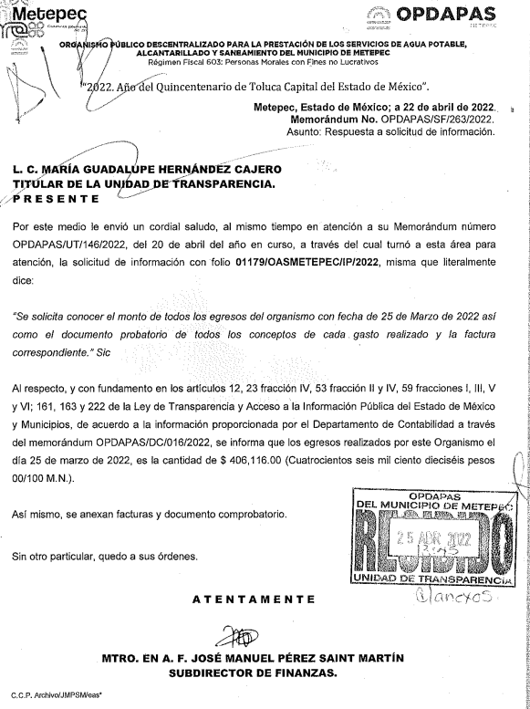
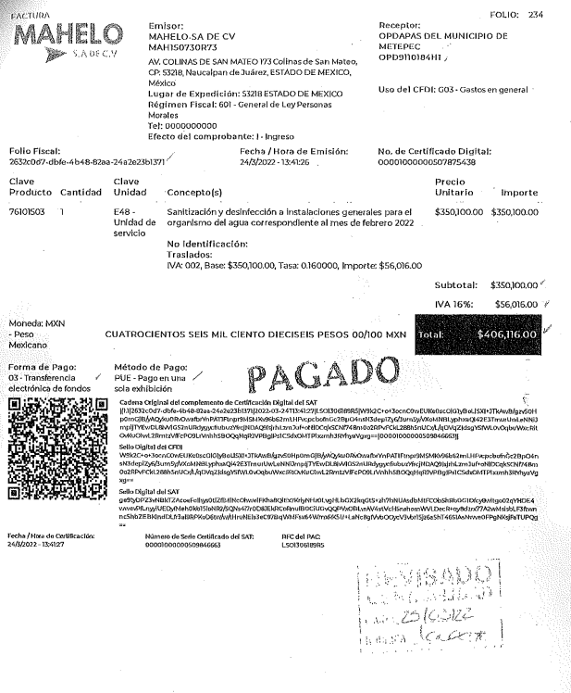
Adicionalmente, toda vez que existió un pronunciamiento por parte del SUJETO OBLIGADO, este Organismo Garante estima conveniente señalar que no está facultado para manifestarse sobre la veracidad de la información proporcionada, ya que no existe precepto legal alguno en la Ley de la Materia que permita, vía recurso de revisión, que se pronuncia al respecto. Por analogía, sirve de apoyo a lo anterior el Criterio 31-10 emitido por el entonces Instituto Federal de Accesos a la Información y Protección de Datos, que a la letra establece:

“El Instituto Federal de Acceso a la Información y Protección de Datos no cuenta con facultades para pronunciarse respecto de la veracidad de los documentos proporcionados por los sujetos obligados. El Instituto Federal de Acceso a la Información y Protección de Datos es un órgano de la Administración Pública Federal con autonomía operativa, presupuestaria y de decisión, encargado de promover y difundir el ejercicio del derecho de acceso a la información; resolver sobre la negativa de las solicitudes de acceso a la información; y proteger los datos personales en poder de las dependencias y entidades. Sin embargo, no está facultado para pronunciarse sobre la veracidad de la información proporcionada por las autoridades en respuesta a las solicitudes de información que les presentan los particulares, en virtud de que en los artículos 49 y 50 de la ley Federal de Transparencia y Accesos a la Información Pública Gubernamental no se prevé una causal que permita al Instituto Federal de Acceso a la Información y Protección de Datos conocer, vía recurso de revisión, al respecto.”

Finalmente, no escapa de la óptica de este Organismo Garante que el particular, a través de su recurso de revisión, solicitó a este Instituto, se le diera vista a la Contraloría Interna y Órgano de Control y Vigilancia en términos de la Ley de Responsabilidades de los Servidores Públicos del Estado y Municipios, a efectos de que dicho Órgano determinara el grado de responsabilidad, al considerar posibles causas de responsabilidad administrativa por el incumplimiento a las disposiciones previstas en los artículos 161, 163 segundo párrafo y 177 de la Ley de Transparencia y Acceso a la Información Pública del Estado de México y Municipios, sin embargo, es preciso hacer de su conocimiento que el recurso de revisión no es la vía para instaurar procedimientos de responsabilidad administrativa, no obstante, se dejan a salvo sus derechos para que en caso de considerarlo oportuno a sus intereses, ejerza dicha acción ante las instancias correspondientes.

Por lo tanto, en razón de que los requerimientos formulados el RECURRENTE fueron atendidos por el SUJETO OBLIGADO, este Organismo Garante determina infundados los motivos o razones de inconformidad esgrimidos por el RECURRENTE y lo procedente es CONFIRMAR, la respuesta emitida por el SUJETO OBLIGADO a la solicitud de información
Así, con fundamento en lo prescrito en los artículos 5 párrafos trigésimo, trigésimo primero y trigésimo segundo fracciones IV y V de la Constitución Política del Estado Libre y Soberano de México; 2, fracción II; 29, 36 fracciones I y II; 176, 178, 181, 185, fracción I, 186 y 188 de la Ley de Transparencia y Acceso a la Información Pública del Estado de México y Municipios, este Pleno:

- R E S U E L V E:
PRIMERO. Resultan infundados los motivos de inconformidad aducidos por el RECURRENTE en el Recurso de revisión 07784/INFOEM/IP/RR/2022 por lo que, en términos de los argumentos señalados en el Considerando Cuarto se CONFIRMA la respuesta emitida por el SUJETO OBLIGADO.
SEGUNDO. Notifíquese al Titular de la Unidad de Transparencia, vía Sistema de Acceso a la Información Mexiquense (SAIMEX), para su conocimiento.
TERCERO. Notifíquese al RECURRENTE vía Sistema de Acceso a la Información Mexiquense (SAIMEX), la presente resolución, así como, que de conformidad con lo establecido en el artículo 196 de la Ley de Transparencia y Acceso a la Información Pública del Estado de México y Municipios, podrá impugnarla vía Juicio de Amparo en los términos de las leyes aplicables.
ASÍ LO RESUELVE, POR UNANIMIDAD DE VOTOS, EL PLENO DEL INSTITUTO DE TRANSPARENCIA, ACCESO A LA INFORMACIÓN PÚBLICA Y PROTECCIÓN DE DATOS PERSONALES DEL ESTADO DE MÉXICO Y MUNICIPIOS, CONFORMADO POR LOS COMISIONADOS JOSÉ MARTÍNEZ VILCHIS; MARÍA DEL ROSARIO MEJÍA AYALA, SHARON CRISTINA MORALES MARTÍNEZ; LUIS GUSTAVO PARRA NORIEGA Y GUADALUPE RAMÍREZ PEÑA; EN LA VIGÉSIMA NOVENA SESIÓN ORDINARIA CELEBRADA EL DIECISIETE DE AGOSTO DE DOS MIL VEINTIDÓS, ANTE EL SECRETARIO TÉCNICO DEL PLENO, ALEXIS TAPIA RAMÍREZ.

